为了便于学习和交流，我校给所有在读研究生和本科生注册了校园域名邮箱，邮箱登录网址http://mail.sxau.edu.cn，邮箱账号为“学号@stu.sxau.edu.cn”。可通过PC端使用浏览器登录，或移动端下载邮箱大师（http://mail.163.com/dashi/），扫描二维码登录。
注意：登录时用户名为学号，域名请选择stu.sxau.edu.cn。初次登录必须在PC端修改初始密码后，方可正常使用邮箱。请同学们登录后尽快绑定自己的手机号，便于忘记密码找回。邮箱将于学生毕业年的8月1日自动注销。如有问题，可致电校信息办0354-6289783；或通过企业微信APP“通讯录—员工服务—校信息办-OA及邮箱”进行线上咨询。

学生学校域名邮箱使用指南
1.登录
PC端登录：在学校主页http://www.sxau.edu.cn顶部点击“在校生”，进入在校生页面，或在浏览器地址栏中输入地址http://mail.sxau.edu.cn。
移动端登录：
方式一：手机下载邮箱大师（http://mail.163.com/dashi/），扫描二维码登录。
方式二：通过我校官方企业微信手机版登录，第一次使用时需输入邮箱用户名和密码绑定，以后无需输入。企业微信选择 “工作台”—“企业邮箱”—“换一个邮箱”，按步骤绑定即可。
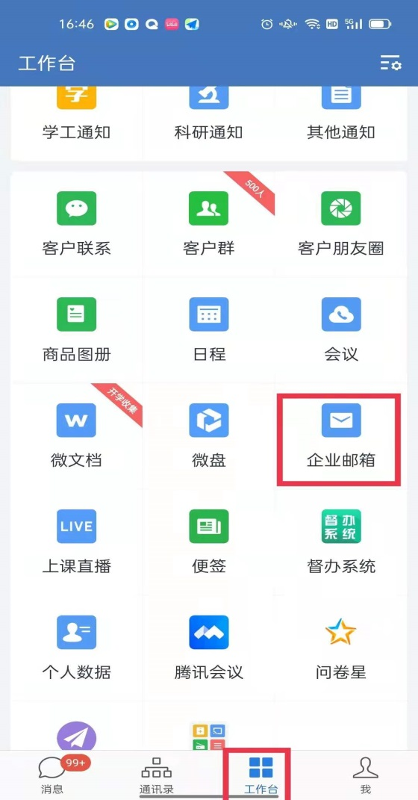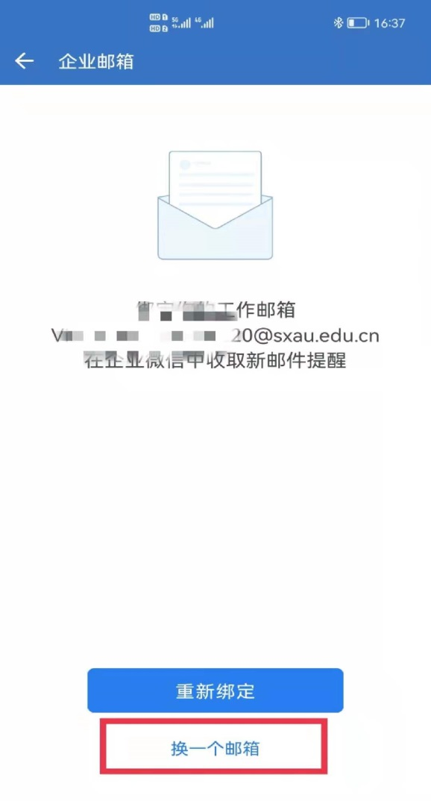
登录页面：
进入后用户名为学号，域名选择stu.sxau.edu.cn，输入密码登录即可。
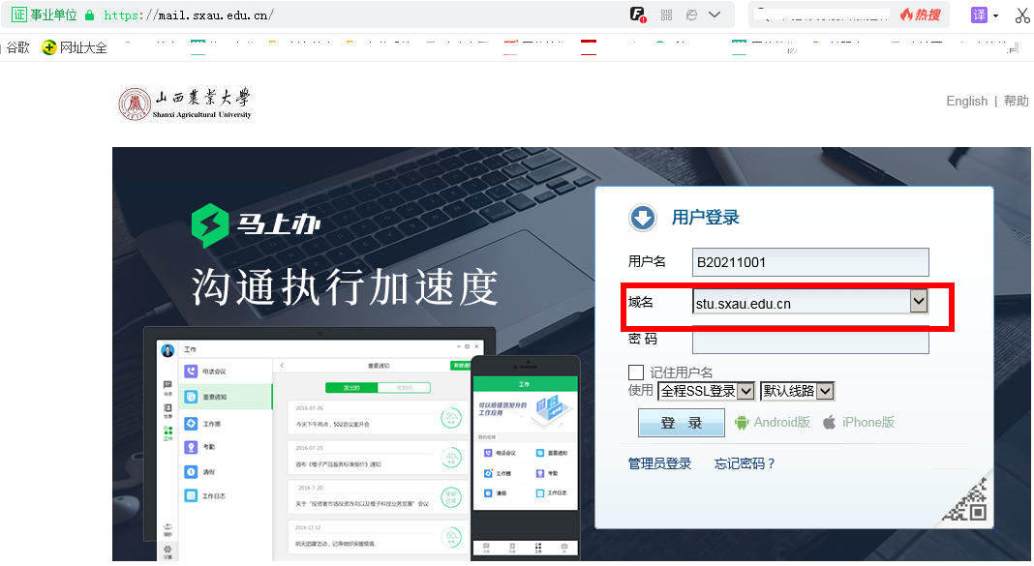

2.绑定常用手机号
登录邮箱后，点击“设置”，选择“应用中心”—“密保平台”，输入手机号码，进行手机号码绑定。
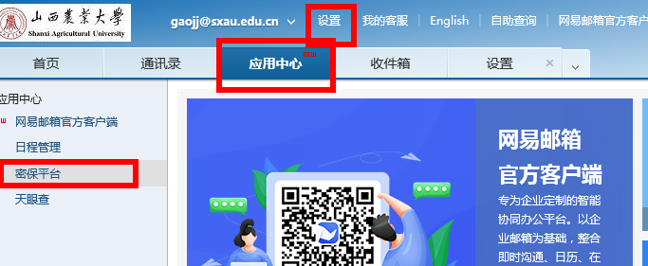
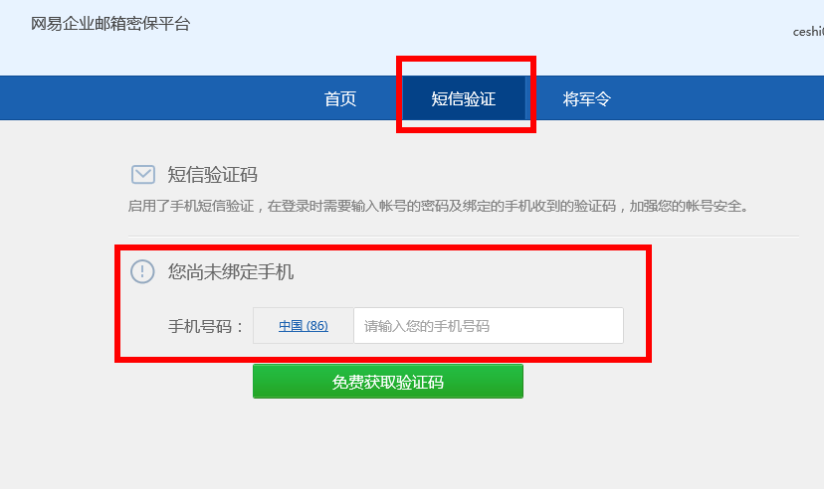
3.注意事项
(1)邮箱只供在校学生使用，将于毕业年的8月1日自动注销，请及时下载保持自己邮箱里的数据。
(2) 如遇见登录界面无法打开时，请检查浏览器设置。浏览器菜单栏—工具—Internet 选项—高级—勾选TLS1.0/ TLS1.1/ TLS1.2.即可。如下图：
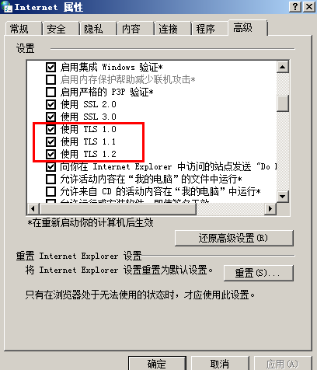
(3)如有其它疑问，可致电校信息办，联系电话0354-6289783；或通过企业微信APP “通讯录—员工服务—校信息办-OA及邮箱”进行线上咨询。

